  Отдел психолого-педагогической и медико-социальной помощи приемным семьям, семьям опекунов и усыновителей  структурное подразделение  государственного бюджетного образовательного учреждения Саратовской области  «Школа-интернат для обучающихся по адаптированным образовательным программам №5 г.Саратова»  Твои права, твои обязанности  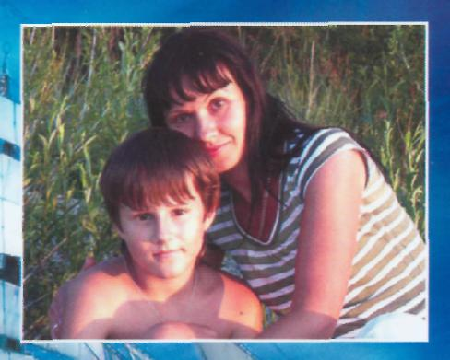  Адрес: г.Саратов, ул. Северная д. 3  Тел.(факс) : (8452) 28 – 22 – 45  www.centrppmcc.ru | ДОРОГОЙ ЮНЫЙ ДРУГ!  С момента рождения ты приобретаешь правоспособность (по закону это - способность иметь права и нести обязанности: конституционные, семейные, гражданские, трудовые и т.д.). Объем же дееспособности (способности своими действиями приобретать и осуществлять права, создавать обязанности и исполнять их) увеличивается по мере взросления. К моменту совершеннолетия ты приобретешь полный объем прав и обязанностей. Ты должен знать и правильно распорядиться своими правами, чтобы уметь воспользоваться ими в жизни.  ПРАВА РЕБЕНКА С РОЖДЕНИЯ  - Право на жизнь (ст. 6 Конвенции ООН о правах ребенка, ч. 1 ст. 20 Конституции РФ).  - Право на имя (ст. 7 Конвенции ООН о правах ребенка, ст. 58 С К РФ).  - Право на всестороннее развитие и уважение человеческого достоинства (ст. 27, 28 Конвенции ООН о правах ребенка, ст. 21 Конституции РФ, ст. 54 СК РФ).  - Право на защиту своих прав и законных интересов родителями, органами опеки и попечительства, прокурором и судом (ст. 3 Конвенции ООН о правах ребенка, ст. 56 СК РФ).  - Право на самостоятельное обращение в орган опеки и попечительства за защитой своих прав (ст. 56 СК РФ).  - Право быть заслушанным в ходе любого судебного или административного разбирательства (ст. 12 Конвенции ООН о правах ребенка, ст. 57 СК РФ).  - Право жить и воспитываться в семье (ст. 9 Конвенции ООН, ст. 54 СК РФ).  - Право на имущество (ст. 60 СК РФ). | - Право на гражданство (ст. 7 Конвенции ООН о правах ребенка, ст. 12 ФЗ «О гражданстве»).  - Право на пользование наиболее совершенными услугами системы здравоохранения и средствами лечения болезней и восстановления здоровья (ст. 24 Конвенции ООН о правах ребенка).  - Право на отдых и досуг и право на всестороннее участие в культурной и творческой жизни (ст. 31 Конвенции ООН о правах ребенка).  - Право на защиту от незаконного употребления наркотических средств и психотропных веществ, и использования в противозаконном производстве таких веществ и торговле ими (ст. З3 Конвенции ООН о правах ребенка).  - Право на защиту от сексуальной эксплуатации (ст. 34 Конвенции ООН о правах ребенка).  - Право на защиту от похищения, торговли или контрабанды (ст. 35 Конвенции ООН о правах ребенка).  - Право на образование (ст. 43 Конституции РФ)  - Право совершения мелких бытовых сделок в возрасте от 6 до 14 лет (ст. 28 ГК РФ).  - Право быть членом и участником детского общественного объединения с 8 лет (ст. 19 ФЗ «Об общественных объединениях»).  - Право давать согласие: на изменение своего имени, фамилии (ст. 59 СК РФ), на восстановление родителя в родительских правах (ст. 72 СК РФ), на усыновление (ст. 132 СК РФ) или передачу под опеку (ст. 145 СК РФ).  - Право на труд (создание и исполнение произведений в организациях кинематографии театрах, театральных и концертных организациях, цирках) с согласия родителей и органов опеки (ст. 63 ТК РФ).
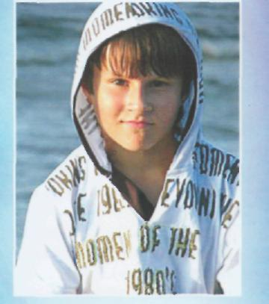  ПРАВА РЕБЕНКА С 14 ЛЕТ  - Право давать согласие на приобретение или прекращение своего гражданства (ст. ФЗ «О гражданстве РФ»).  - Право требовать отмену усыновления (ст. 142 СК РФ).  - Право признавать и оспаривать свое отцовство и материнство, в том числе требовать установление отцовства в отношении своего ребенка в судебном порядке (ст. 62 СК РФ).  - Право без согласия законных представителей распоряжаться заработком, стипендией и иными доходами (ст. 26 ГК РФ).  - Право без согласия родителей осуществлять права автора результата своей интеллектуальной деятельности (ст. 26 ГК РФ).  - Право самостоятельно совершать некоторые сделки, а также нести ответственность по заключенным сделкам (ст. 26 ГК РФ).  - Право самостоятельно обращаться в суд для защиты своих интересов (ст. 56 СК РФ). | - Право заключать трудовой договор на выполнение легкого труда в свободное от учебы время с согласия родителей и органа опеки  (ст. 63 ТК РФ).  - Право работать не более 24 часов в неделю (ст. 92 ТК РФ).  - Право на ежегодный оплачиваемый отпуск продолжительностью 31 календарный день в  - удобное для ребенка время (ст. 267 ТК РФ). Право на объединение в профсоюзы (ст. 2 Ф3 от 12.01.1996 №10-ФЗ).  - Право на расторжение трудового договора по инициативе работодателя только с согласия Государственной инспекции труда и КДНиЗП (ст. 269 ТК РФ).  - Право быть участником молодежных общественных объединений (ст. 19 ФЗ «Об общественных объединениях»).  - Право управления велосипедом при движении по дорогам (п. 24.1 ПДД РФ).  ПРАВА РЕБЕНКА С 15 ЛЕТ  - Право на добровольное согласие или отказ оt медицинского вмешательства (ст. 24 Основ законодательства РФ об охране здоровья граждан).  - Право на заключение трудового договора для выполнения легкого труда в случаях получения основного общего образования либо оставления его в соответствии с законодательством (ст. 63  - ТК РФ). | ПРАВА РЕБЕНКА С 16 ЛЕТ  - Право вступить в брак при наличии уважительной причины с разрешения органа местного самоуправления (ст. 13 СК РФ). Право самостоятельно осуществлять родительские права (ст. 62 СК РФ).  - Право работать не более 35 часов в неделю (ст.92 ТК РФ).  - Право быть членом кооператива (ст. 26 ГК РФ).  - Право на эмансипацию (объявление полностью дееспособным) (ст. 27 ГК РФ).  - Право управления мопедом при движении по дорогам (п. 24.1 ПДД РФ).  ПРАВА РЕБЕНКА С 17 ЛЕТ  Семнадцатилетний гражданин подлежит первоначальной постановке на воинский учёт (выдаётся приписное свидетельство).  С момента достижения 18 лет ты становишься совершеннолетним и приобретаешь полный объем прав. Но помни, что вместе с правами ты приобретаешь и обязанности. От того, как ты будешь соблюдать свои обязанности зависит твое благополучие и благополучие твоих близких!  Если нарушены права Вашего ребенка,  Вы вправе обратиться за помощью  к Уполномоченному по правам ребенка  410 012, г.Саратов, ул. Челюскинцев, 116  Тел.: 8 (8452) 21-00-58, 21-09-48  Факс: 8 (8452) 73-47-82  E-mail: deti64@saratov.gov.ru

